프로젝트 실습1_TypeA
- Calculate Security Client Hash -

1. 소개
개인 정보를 기반으로 각 클라이언트에 대한 보안 해시를 생성하는 프로세스입니다.

2. 알고리즘
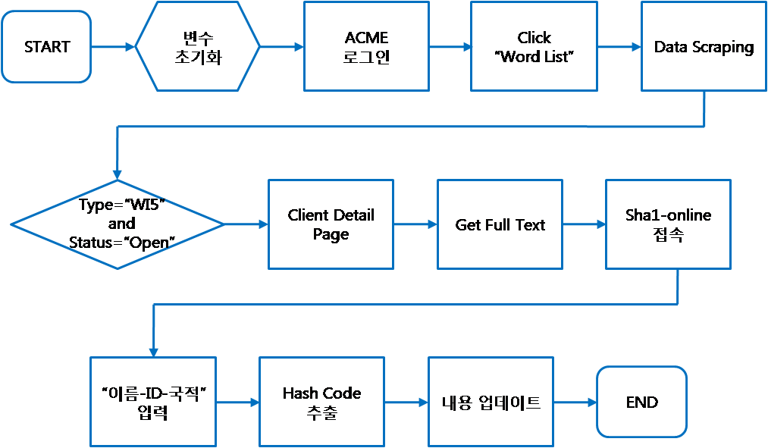

2.1 프로세스 설명
항목 | 설명 | Screenshot
STEP1 | "https://www.acme-test.com/"에 접속합니다. | 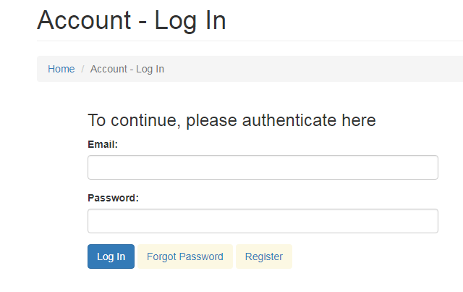
STEP2 | 사이트에 로그인 합니다.  1.Email주소, 2.패스워드를 입력합니다.  *Exception1 : 비밀번호 masking 처리합니다.  *Exception2 : 비밀번호 입력이 다를 시 다시 시도하는 Try-Catch 구문을 사용합니다.
STEP3 | Dashboard에 접속하여 "Work Items"를 클릭합니다. | 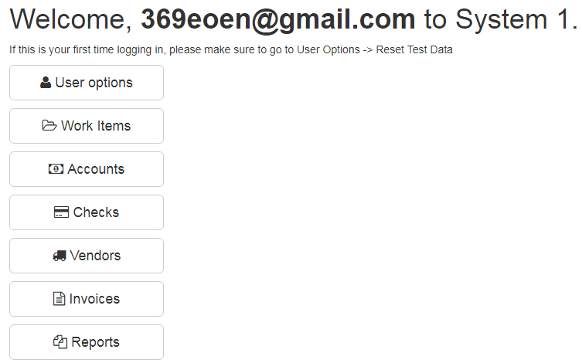
STEP4 | 전체 데이터를 추출합니다(페이지 끝까지). | 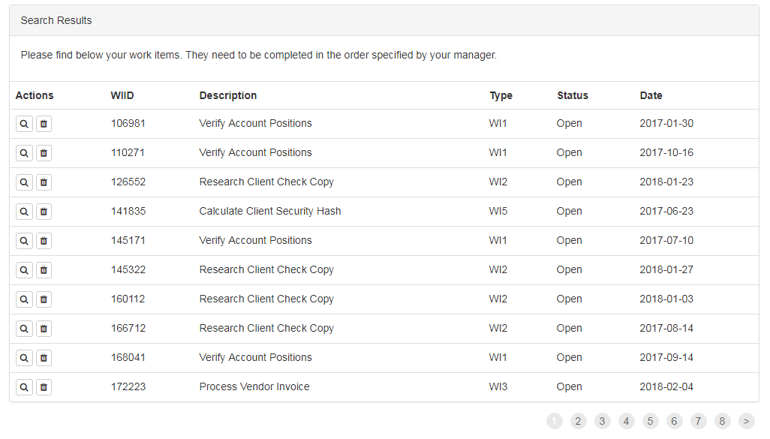
STEP5 | 조건 : Type ="WI5" 이면서 Status = "Open"인 데이터를 추출합니다.
STEP6 | 조건에 해당되는 Client Detail Page로 이동합니다.  "https://www.acme-test.com/work-items/”+WIID(변수)  Ex) https://www.acme-test.com/work-items/106981  → Type ="WI5" 이면서 Status = "Open"을 만족하는 WIID값 | 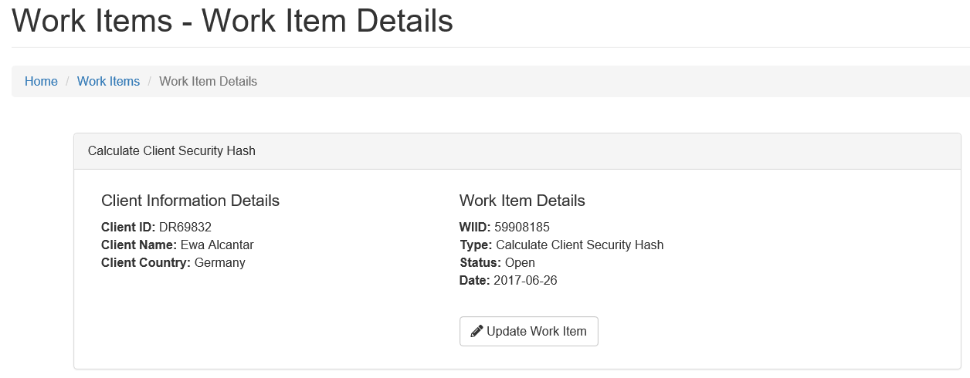
STEP7 | 1. Client ID 2. Client Name  3. Client Country을 추출합니다.
STEP8 | "http://www.sha1-online.com"으로 이동합니다. | 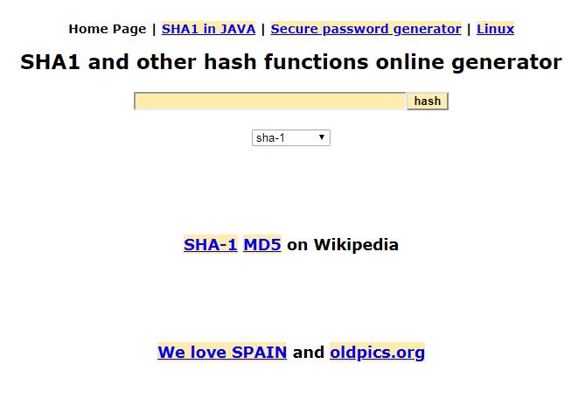
STEP9 | Client ID-Client Name-Client Country를 입력하면 Hash Code가 나옵니다(중간에 하이픈('-')을 포함해야 합니다).  그 다음 Hash Code를 추출합니다.
STEP10 | Work Item Detail로 다시 돌아와서 "Update Work Item"을 클릭합니다.
STEP11 | Add Comment 부분에 복사한  "Hash Code"를 넣고  상태는 "Completed"로 설정합니다. | 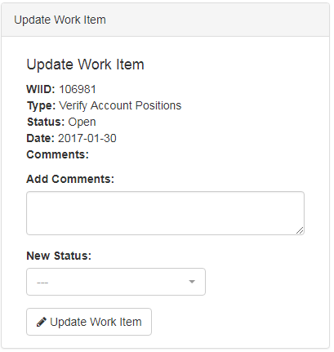
STEP12 | 등록이 완료되면 작업을 반복합니다.

STEP13 | Client ID, Client Name, Client Country, Hash Code를 엑셀파일에 저장합니다.



